

Proyecto de Aplicación Profesional
Empaques de Cartón Corrugado
Julio Fernando Ayala Campos

Índice
1. Introducción 3
2. Análisis del Sector del Cartón Corrugado. 4
3. Objetivo 5
4. Justificación 6
5. Análisis de las PYMES en México. 8
6. Empaques de Cartón Corrugado 10
7. Situación actual de la empresa 12
8. Clasificación por zonas de la Empresa 16
9. Lista de verificación de 5s´s 17
10. Conclusión de las 5s´s 20
11. Propuesta Análisis del costo de la limpieza 28
12. SMED 29
12.1. Situación Actual de SMED en la Empresa 30
13. Propuesta SMED 30
13.1. VSM 31
13.2. MOST 31
14. REFA 32
15. VSM Actual de Productos de Bajo Volumen 33
16. VSM Estado Futuro 34
34
16.1. Estado Futuro 34
17. MEGESTEC 36
17.1. Análisis del Clima Organizacional 36
18. Propuesta MEGESTEC 38
19. Conclusión de los Análisis 38
20. Aprendizajes personales 39
Anexo 1 40

Introducción
El presente documento comparte el proceso y los resultados de la participación en el Proyecto de Aplicación Profesional denominado “Programa para Mejoramiento de la Calidad, Productividad y Logística en la Industria Regional”, el cual se realizó durante el periodo de enero-mayo del 2016 coordinado por el ITESO.
Este proyecto trata de conjuntar los conocimientos adquiridos durante la carrera de Ingeniería Industrial por lo alumnos y aplicarlos dentro de una empresa para beneficio de ésta. Es un proyecto que parte de la elaboración de un diagnóstico, a través del cual se evalúa el entorno, de la empresa, sus clientes y competidores, su estrategia y la competencia productiva para determinar su competitividad en el mercado.
En este caso la empresa en la que se realiza la consultoría es Empaques de Cartón Corrugado S.A de C.V., la cual se encuentra dentro del sector de la transformación y su segmento de mercado se encuentra en la industria automotriz, farmacéutica y sector de la construcción.
Este proyecto se divide en diversas etapas, las cuales dan una perspectiva diferente sobre la empresa. A continuación, se explicarán algunas de manera general para saber cuál es su función y cómo ayudan a evaluar la empresa.
La primera fase del proyecto la constituye el análisis del entorno, en el cual se investiga desde su parte más general de la estructura del sector para pasar después a identificar las tendencias, la situación de la cadena productiva y la situación competitiva del sector. Esto permite percatarse de cómo se encuentran las empresas del sector y se destacan las amenazas y oportunidades que tiene este sector, así como las barreras de entrada y salida.
La segunda fase es la caracterización de la empresa, en la que se conoce a fondo la manera de trabajar de la empresa. En una tercera etapa, se realizó un diagnóstico de la empresa basándose en herramientas de la ingeniería como Lean Manufacturing, dentro de ésta se utilizaron las 5s´s, VSM y SMED. El análisis con estas herramientas abre la visión de la empresa en su estado actual para realizar una conclusión y a su vez una propuesta de los puntos a mejorar en esta empresa.

Análisis del Sector del Cartón Corrugado.
Pronósticos conservadores, que apuntan un crecimiento esperable del PIB de un 3,5 a 5,3% para el periodo 2014-2024 y otros más alentadores, con estimados incluso de 6 a 8%, hacen que México aliente las expectativas de su industria. Así se desprendió de la exposición del economista Roberto Manríquez en la Convención de Corrugadores Independientes de AICC, en Guadalajara, hace un par de semanas.
En lo que se refiere a la industria del empaque de papel, incluido cartón corrugado, México representa el segundo mayor mercado latinoamericano, con un 28% del total en tonelaje, ranking que lidera Brasil con un 37%, según cifras de RISI, en la misma Convención. Importador neto de papeles para corrugar, se estima que el país volverá a ver tasas anuales de crecimiento de importaciones de 10% este año y el próximo, después de una pequeña baja en 2013.
Consultado, por MUNDOCORRUGADOR, por el momento actual y futuro inmediato de la industria corrugadora, Isidro Lavín, Inmediate Past Regional Director de AICC México y General Manager en Empaques de Rio Grande en Matamoros, Tamaulipas, lo definió así: “La industria independiente del cartón corrugado y el empaque en México pasa por un buen momento, apoyada en la buena economía… tenemos productos muy innovadores y máquinas muy nuevas”.
Sobre las expectativas para los próximos tres años, comenta: “Hemos tenido varias pláticas (en la Convención) y una de ellas sobre economía y para el 2015 deben ser buenas, aún con las reformas energéticas que va a tener el país y reformas fiscales que ya tuvo, deben ser años muy buenos para México: tres años de crecimiento, hay mucha industria que se va a venir a México, hay mucha industria que está regresando de China a México, entonces en el sector de empaque de cartón corrugado viene un crecimiento, una fuerte alza. Es un producto con mucha competencia, pero se sobresale innovando y dando el mejor servicio, pues el cartón debe ser siempre el mismo y la calidad no se negocia…el precio lo pactaron los chinos, por lo que la diferencia la hace el servicio”.

Como parte de las barreras de entrada, a industria del empaque y embalaje invirtió en México entre 5 y 7% de sus ventas generadas en 2012. Fueron cerca de 889 millones de dólares (mdd) los que este sector destinó para crecer su capacidad instalada y en la compra de maquinaria y tecnología, dijo Luis Dueño Lara, presidente de la Asociación Mexicana de Envase y Embalaje (AMEE). Se espera que durante este año la industria del empaque y el embalaje continúe invirtiendo en renovar sus plantas con las tecnologías más modernas. “Creemos que las ventas de maquinaria serán entre 10% (escenario conservador) y 20% superiores a la registradas en 2012”, dijo Enrique Guzmán, director general de PMMI Latinoamérica, asociación que agrupa a los fabricantes estadounidenses de maquinaria.
Así mismo como barreras de salida, se tienen las máquinas para la producción del producto terminado, debido a que es un sector con gran impulso en este momento en México, la obsolescencia de las máquinas se da a una gran velocidad. Los precios del material y herramental para su venta usados, no son los que una persona podría esperar cuando está saliendo de este sector, ya que como son materiales o herramentales genéricos en su mayoría, se pueden conseguir nuevos por un costo solamente un poco mayor. Además de que el mercado para los mismos son exigentes o tienen especificaciones que una máquina obsoleta ya no puede desempeñar sin agregarle una inversión para una modificación, provocando que los productores de este sector, adquieran maquinaria únicamente usada si son actividades genéricas.

Objetivo
  - Del Proyecto:
Contribuir a la definición de un plan de desarrollo de las áreas clave de desempeño que las empresas tienen que fortalecer para responder de forma competitiva a su mercado.
  - De los alumnos:
Fomentar una cultura empresarial entre universitarios y empresarios de la PYME a través de compartir ideas innovadoras con la experiencia empresarial, de forma que se contribuya al modelo de vinculación universidad-empresa más acorde con los retos que enfrenta la PYME jalisciense y se enriquezca la formación académica de los jóvenes universitarios involucrándolos en escenarios reales de su ejercicio profesional.

Justificación
  - Importancia del proyecto desde el marco de las PYME:
Las Mipymes son fundamentales para el desarrollo económico del país, ya que constituyen el 99% del total de las unidades económicas y representan alrededor del 52% del PIB, al generar más del 70% de los empleos formales.
  - Los empleos formales:
Las pequeñas y medianas empresas son el motor del crecimiento económico. Son fundamentales para el desarrollo de mercados competitivos y eficientes.
Constituye un factor crítico para la reducción de la pobreza, desempeñan un papel preponderante en países en desarrollo.
El sector de las pequeñas y medianas empresas es el más grande generador de empleos en la mayoría de los países, especialmente de nuevos empleos. Son una fuente de la innovación tecnológica y nuevos productos.
Los estados con mayor concentración de empresas son: Estado de México con 12.3%, Distrito Federal con 9.6%, Jalisco con 6.9%, Veracruz con 6.2% y Puebla con 5.8%.
Aunque el número de unidades económicas supera los cinco millones, la mayoría de estas empresas son de tipo familiar o microempresas que ocupan entre uno y diez trabajadores.
El informe señala que en el país hay 435436 empresas manufactureras de los cuales el 92.7% ocupan de uno a diez trabajadores. En tanto que apenas 2092 grandes empresas 0.7% cuentan con plantillas superiores a los 500 trabajadores.

  - Importancia del Proyecto desde la perspectiva del PAP:
Contribuir a la definición de un plan de desarrollo de las áreas clave de desempeño que las empresas tienen que fortalecer para responder de forma competitiva a su mercado. Unir esfuerzos para apoyar a las PYMES pertenecientes al sector del cartón, aprovechando las potencialidades de cada institución. Detectar las problemáticas que enfrentan las PYME que permita, por una parte, identificar los requerimientos de sus clientes, las condiciones de su mercado, y evaluar las capacidades de su organización para competir y ampliar la visión del empresario de forma que pueda definir las acciones necesarias a implementar en su organización en el corto y mediano plazo. Fomentar una cultura empresarial entre universitarios y empresarios de la MYPE a través de compartir ideas innovadoras con la experiencia empresarial, de forma que se contribuya al modelo de vinculación universidad-empresa más acorde con los retos que enfrenta la MYPE jalisciense. Enriquecer la formación académica de los jóvenes universitarios involucrándolos en escenarios reales de su ejercicio profesional. Abrir espacios profesionales a futuros egresados buscando su permanencia en el ámbito de la MYPE.
  - Importancia del Proyecto desde la perspectiva de los Alumnos:
Tener un conocimiento práctico de los siguientes temas:
- Caracterización del sector.
- Caracterización general de la empresa.
- Caracterización del mercado.
- Matriz de análisis producto-mercado.
- Diagnóstico estratégico de la empresa.
- Diagnóstico de las áreas clave de desempeño.
- Indicadores de desarrollo estratégico.
- Relación con empresarios.
El proyecto de aplicación práctico nos ayuda a tener un crecimiento profesional y revisar ver de forma práctica como se implementan en la vida laboral diferentes temas aprendidos en clase.
Partiendo desde el significado subjetivo para cada alumno del proyecto de aplicación profesional, pretende crear competencias y desarrollar habilidades para cada integrante del proyecto, permitiendo aterrizar y participar en un mundo empresarial activo, es por ello que consideramos el PAP, es una herramienta cuya relevancia en la formación profesional es indispensable para que el alumno al momento de enfrentarse a la vida cotidiana laboral, pueda desempeñarse, desarrollarse y complementarse.
El proyecto que nosotros manejamos en esta primera mitad del semestre es la realización de un diagnóstico de la producción y del clima organizacional, de acuerdo a herramientas como la MEGESTEC para medir las capacidades tecnológicas de la empresa, Lean: Dentro de esta herramienta manejamos las 5s´s, SMED, y VSM, para disminuir los desperdicios; la información que se recabó, se procedió a analizar y de acuerdo a estos análisis y a las posibilidades de la misma empresa, para proponer estados de cambio para las áreas de oportunidad que son las que pueden marcar el ritmo de la producción como los cuellos de botella, procedimientos productivos, paros, mermas y demás.

Análisis de las PYMES en México.

Las Pymes (pequeña y mediana empresa) actualmente pasa por serios problemas que les dificulta mucho su supervivencia al momento de arrancar y pasar los baches del desarrollo. Estudios especializados de la Condusef (Comisión Nacional para la Protección y Defensa de los Usuarios de Servicios Financieros) indican que sólo la mitad de las pymes existentes en el país alcanzan a sobrevivir durante dieciocho meses.
Si una PYME fracasa, se tienen que tomar en cuenta no sólo las consecuencias del cerrar la empresa, si no que se debe de considerar a los trabajadores y dependientes que pertenecían a la misma organización y a sus familiares, esto es una consecuencia muy grave por las que están pasando las empresas regionales ya que su esperanza de vida es muy corta por falta de cultura empresarial.
Los principales motivos que impiden la permanencia o viabilidad de una pyme son, entre muchos otros, los siguientes:
- Recursos limitados.
- Ausencia de personal adecuado.
- Endeudamiento excesivo.
- Inadecuado manejo de costos y gastos.
- Bajo nivel de ventas.
- Poco capital para invertir.
- Opciones inadecuadas de financiamiento.
- Falta de estrategia o administración adecuada.

Además de estos motivos, podemos encontrar errores que son muy comunes al momento de analizar la situación de las pymes, como son:

Ausencia de una cultura empresarial: Una gran parte de las pymes no cuenta con una definición de lo que es su misión, visión y valores representativos de la organización, esto genera confusión y mensajes equivocados tanto para los mismos integrantes de la organización, como para los proveedores y los clientes que acudan a ellas.
Falta de análisis estratégico: La mayoría de las pymes arrancan con lo que ellos creen que necesitan, sin tomar en cuenta aspectos como el mercado, si es un océano rojo o azul, la innovación de los productos, la flexibilidad necesaria, mano de obra calificada o la misma dificultad para conseguir las materias primas necesarias para el proceso.

Mala administración: La planeación financiera es uno de los principales factores que afectan y provocan el cierre de las pymes, nunca falta una capacitación de administración financiera o asesorías, lo malo es que los dueños empiezan con una creencia de que tienen un conocimiento total de las áreas de la empresa y se niegan a cualquier sugerencia o capacitación de esta índole.

Comenzar endeudados: Es muy importante reconocer que la solución no es el crédito para todos los contratiempos de las pymes, porque tarde o temprano estos se los acabarán comiendo, es necesario plantearse si hay otras opciones como los socios y ver qué consecuencias traerá en cada opción que se analice de financiamiento.

Centralizar el poder en empresas familiares: Se estima que por cada seis empresas que se crean en primera generación, sólo una llegará a la tercera generación, es decir que difícilmente una empresa creada ahora, va a ser administrada al paso del tiempo por los nietos. Es aconsejable tomar en cuenta conflictos relacionados con la autoridad, el manejo de los recursos, los planes de compensación, el valor del trabajo y la sucesión que, sumados a cuestiones emocionales, hacen que la empresa familiar que no se administra adecuadamente pueda convertirse en un problema. Se debe establecer reglas jurídicas y morales, para descentralizar el poder y buscar la profesionalización de la institución.

Ausencia de controles: para una sana administración de recursos hay que tener control de gastos, de ventas, de inventarios, de producción, etcétera, así como tener al día los manuales de operación y toda la documentación de la empresa en regla. Esto, además de constituir una empresa más seria y responsable, servirá como una gran herramienta para regresar sobre los pasos y rectificar errores.

Empaques de Cartón Corrugado

Esta empresa se dedica a la manufactura de empaques y embalajes de cartón corrugado; la cual cuenta con procesos principales como son: Corte, Troquelado, Desbardado, Impresión y Flejado.
A su vez tiene una gran diversidad de sectores a los que surte como son el Automotriz, Farmacéutico, Comercial, Constructivo e Industria de la transformación.
Su modelo de negocio se basa en generarle al cliente una certidumbre en la entrega de su producto, al momento de generar un pedido con la flexibilidad de la variedad de los requerimientos que necesite, facilitándole el costo para que se genere una cadena de valor tanto para el cliente como para la misma empresa.

Tabla 1: Modelo de Negocio de la Empresa Empaque de Cartón
Procesos Clave | Propuesta de Valor | Mercado Objetivo
Manufactura | Certidumbre en la entrega | Sector Automotriz
Logística | Precio del Producto | Sector Farmacéutico
Contable | Flexibilidad | Sector Comercial
Administración |  | Sector Constructivo
Calidad |  | Industria de la Transformación
Ventas
Fuente: Investigación Directa

Empaques de cartón tiene como objetivo, dar a los clientes (véase en la Tabla 1) una certidumbre en la entrega de sus pedidos, además de cumplir con todos sus requerimientos, a un precio competitivo. Para lograr esto, la empresa cuenta con procesos clave para la elaboración y distribución de los productos, como son los de manufactura, logística, administración y ventas. Todos estos factores nos ayudan a cumplir los requerimientos del cliente, para que de esta manera generemos una experiencia de bienestar al cliente final y de esta manera generar Calidad para el mismo.

Dentro de la gran variedad de productos que maneja esta empresa, se realizó un análisis de los productos para determinar si se cuentan con familia o familia de productos, lo cual se observa en la tabla 2 y su desarrollo a continuación, observar tabla 2 en anexo 1.

Una vez obtenidos los datos se procedió a analizar los datos como una matriz:
Tabla 3. Matriz Producto-Proceso
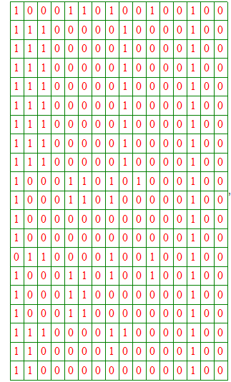
Fuente: Investigación Directa.
Una vez obtenida la matriz se procedió a resolverla y nos arrojó el siguiente resultado:

Obteniendo esto se observa, que si se presentan varias familias de productos, los cuales nos servirán para analizarlas con las herramientas Lean.

Situación actual de la empresa

Para el análisis del estado actual de la empresa, se definen las siguientes herramientas:

1.-Lean:
Lean Manufacturing es una cultura de producción. Enfocado a herramientas de eliminación de todos los desperdicios, permitiendo reducir el tiempo entre el pedido del cliente y el envío del producto, reduciendo los costos.

Los principios fundamentales del Lean Manufacturing:

- Calidad perfecta a la primera: búsqueda de cero defectos, detección y solución de los problemas en su origen.

- Minimización del desperdicio: eliminación de todas las actividades que no son de valor añadido u optimización del uso de los recursos escasos (capital, gente y espacio).

- Mejora continua: reducción de costes, mejora de la calidad, aumento de la productividad y Compartir la información

- Procesos “Pull”: los productos son tirados (en el sentido de solicitados) por el cliente final, no empujados por el final de la producción.

- Flexibilidad: producir rápidamente diferentes mezclas de gran variedad de productos, sin sacrificar la eficiencia debido a volúmenes menores de producción.

- Construcción y mantenimiento de una relación a largo plazo con los proveedores tomando acuerdos para compartir el riesgo, los costes y la información.

Dentro de esta filosofía, se ve el área de oportunidad para utilizar también estas herramientas:

- SMED: Esta metodología desarrollada por Shigeo Shingo es de origen japonés, y fue implementada por primera vez para Toyota en la década de los setenta. La hipótesis en que se fundamenta el SMED supone que una reducción de los tiempos de preparación nos permite trabajar con lotes más reducidos, es decir, tiempos de fabricación más cortos, lo cual redunda en una mejora sustancial de tiempos de entrega y de niveles de producto en tránsito.
La aplicación del método SMED consiste en el desarrollo de cuatro fases:
- Separar las operaciones internas de las externas
Esta primera fase implica diferenciar entre la preparación con la máquina parada (preparación interna) y la preparación con la máquina en funcionamiento (preparación externa). En el primer caso se hace referencia a aquellas operaciones que necesitan inevitablemente que la máquina esté parada. En el segundo caso se hace referencia a las operaciones que se pueden realizar con la máquina en marcha.
- Convertir operaciones internas en externas
Es claro que esta actividad debe efectuarse siempre y cuando sea posible. Sin embargo, la conversión de actividades internas en externas no se limita de ninguna manera a efectuar actividades de preparación sobre la máquina cuando esta se encuentra operando, puesto que existen un sinnúmero de actividades que constituyen una conversión de actividades internas en externas sin compromisos de seguridad.
- Organizar las operaciones externas
Esta fase se basa en la disposición de todas las herramientas y materiales (matrices, elementos de fijación, etc.) que soportan las operaciones externas. Estos elementos deben estar dispuestos al lado de la máquina tras haberse realizado toda reparación de los componentes que deben entrar. Es usual que en esta fase se deba realizar algún tipo de inversión en activos de manutención, almacenamiento, alimentación o transporte.
- Reducir el tiempo de las operaciones internas
Esta fase consiste básicamente en reducir al mínimo los procesos de ajuste. Se considera que este tipo de procesos constituye entre el 50% y el 70% de las operaciones de preparación interna. Uno de los mejores métodos de reducción es la estandarización de las características de los sistemas de sujeción de los elementos móviles de las máquinas.
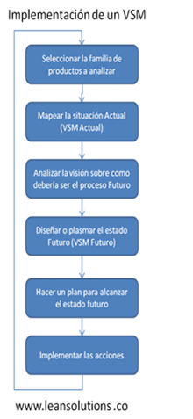

Fuente:

- VSM: Es una técnica gráfica que permite visualizar todo un proceso, permite detallar y entender completamente el flujo tanto de información como de materiales necesarios para que un producto o servicio llegue al cliente, con esta técnica se identifican las actividades que no agregan valor al proceso para posteriormente iniciar las actividades necesarias para eliminarlas, VSM es una de las técnicas más utilizadas para establecer planes de mejora siendo muy precisa debido a que enfoca las mejoras en el punto del proceso del cual se obtienen los mejores resultados.

- 5s´s: Es una práctica de Calidad ideada en Japón referida al “Mantenimiento Integral” de la empresa, no sólo de maquinaria, equipo e infraestructura sino del mantenimiento del entorno de trabajo por parte de todos.
Es una técnica que se aplica en todo el mundo con excelentes resultados por su sencillez y efectividad.
Su aplicación mejora los niveles de:

- Calidad.
- Eliminación de Tiempos Muertos.
- Reducción de Costos.
- La aplicación de esta Técnica requiere el compromiso personal y duradera para que nuestra empresa sea un auténtico modelo de organización, limpieza, seguridad e higiene.
Dentro de esta herramienta, cabe resaltar que se realizó un chequeo del seguimiento de dicha herramienta que ya se había implementado.

Clasificación por zonas de la Empresa
Para una mejor comprensión de los detalles de la empresa se toma un lay-out de la misma para dividirlo en zonas:
- Zona A: Almacén de Materia Prima y Desperdicios
- Zona B: Comedor y área administrativa
- Zona C: Almacén de producto Terminado
- Zona D: Zona de maquinaria de alto volumen.
- Zona E: Zona de Materia Prima y Tránsito
- Zona F: Zona de Herramienta, Troqueles y Generador
- Zona G: Zona de Troquelado, Flejado, Desbardado y Engrapado.
- Zona H: Zona Baños.
Lay-Out Actual Empaques de Cartón Corrugado.
Imagen No.1 Lay-out actual Empaques de Cartón Corrugado.
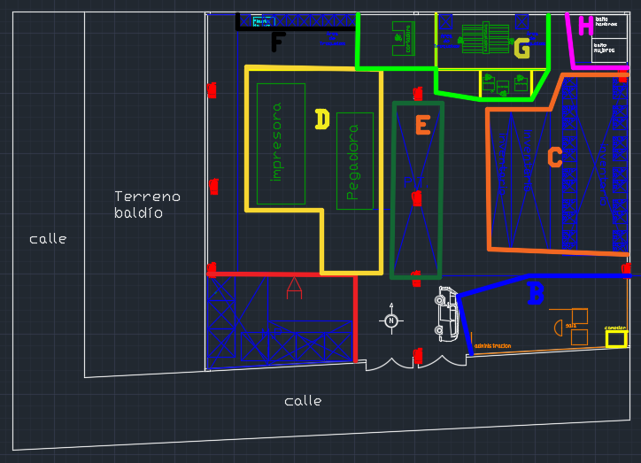
Fuente: Investigación Directa.
Cada Una de las zonas conlleva un diferente proceso o destino para lo cual se asigna en este momento; a estas zonas se les aplico la lista de verificación de las 5s´s, se observa que las zonas más conflictivas debido a la gran cantidad de material que se maneja es la zona A, G, E, F y la Zona B debido a que está destinada al comedor de los empleados, el cual tiene un cierto orden, pero podrían tener una mayor limpieza y acomodo de las cosas en esta área. (Observar Conclusiones de la lista de verificación de las 5s´s para corroborar las fotos de lo obtenido al momento de realizar el CheckList)

Lista de verificación de 5s´s
Empresa: Empaques de cartón corrugado fecha: 15/03/16 Responsable: Julio Ayala
Tabla No. 4 Lista de verificación de las 5s´s
 | Separar: distinguir lo necesario de lo innecesario | Calificación
0 | No hay ninguna acción para este proceso | 0
1 | No hay un criterio para separar artículos necesarios de los innecesarios del área de trabajo. | 10
2 | Se marcan con etiqueta roja o se marca como artículos innecesarios en el área de trabajo. | 0
3 | Existe un área designada para depositar los artículos innecesarios y control de bitácora sobre esto. | 7
4 | Se separa periódicamente lo innecesario a su área correspondiente y se tiene un control para revisarlos para saber si aún son necesarios. | 7
5 | Sólo artículos necesarios entran al área de trabajo, los innecesarios son retirados previamente. | 7
 | Ordenar: Organizar para facilitar el uso, mantener un lugar para cada cosa.
0 | No se ordena nada en el área de trabajo | 0
1 | Se encuentran fácilmente todas las herramientas y se sabe identificar fácil cual está en uso. | 8
2 | Se reconoce rápidamente el lugar al que pertenece cada herramienta mediante etiquetas o símbolos. | 8
3 | En toda área de trabajo se encuentran ayudas visuales para indicar la ubicación de cada herramienta. | 5
4 | Las herramientas se guardan inmediatamente después de utilizarlas. | 5
5 | Los límites de altura de apilado están claros y previamente identificados. | 5
 | Limpieza: Mantener el lugar de trabajo sin basura y limpio. | 7
0 | No hay nada de limpieza en las áreas de trabajo. | 8
1 | La limpieza se hace de manera aleatoria. | 8
2 | Se nota que la nave está limpia (pisos, paredes, mesas), las máquinas y equipos se ven limpios. | 7
3 | Las responsabilidades de limpieza están documentadas y se siguen conforme a un programa. | 8
4 | La limpieza se utiliza como factor de mantenimiento preventivo. Se han identificado problemas de limpieza y áreas de oportunidad. | 7
5 | Toda área se ve completamente limpia. | 6
 | Estandarizar: Implementación de procesos estándares.
0 | No hay ningún proceso estándar en la planta | 0
1 | Existen estándares para separar, ordenar y limpiar. | 7
2 | Los estándares de 5s´s se encuentran publicados en el área de trabajo. | 6
3 | Las herramientas necesarias y las ayudas visuales están publicadas en las áreas de trabajo. | 8
4 | Existe un métrico para las 5s´s y se encuentra publicado en las áreas de trabajo. | 5
5 | Se le da seguimiento a la documentación de 5s´s. | 6
 | Mantener: Establecer la disciplina necesaria para mantener a flote las 5ss´s
0 | No hay ninguna disciplina establecida. | 0
1 | El 25% del personal está enterado de los que son las 5s´s. | 5
2 | El 50% del personal está enterado de lo que son las 5s´s | 5
3 | Todos los empleados de la empresa han sido entrenados en las 5s´s | 5
4 | Todos los empleados desarrollan y desempeñan actividades de las 5s´s como parte de su rutina estándar. | 5
5 | El personal de área es responsable de crear un programa 5s´s y las actividades se encuentran publicadas en las áreas de trabajo. | 5
Fuente: Investigación Directa.

Conclusión de las 5s´s
- Se tienen muchas áreas de oportunidad por trabajar en cada una de las secciones de las 5s´s.
- No se le ha dado seguimiento a dicha herramienta ni mantenimiento a la cultura organizacional.
- En las diferentes secciones de la empresa se pueden observar omisiones y faltas a los requerimientos de esta herramienta.
- Se debe de volver a capacitar y pedir a los empleados que recuperen esta filosofía por el bien de la empresa y para que tengan un mejor lugar de trabajo.
- Mantener y generar de nuevo un programa de mantenimiento para las áreas de la empresa, tomando en cuenta las más conflictivas y ponerles especial atención a los deshechos, su clasificación y a los objetos fuera de lugar.
- Se nota que la empresa se mantiene con un cierto orden y con ciertos requerimientos.
- Las personas son hasta cierto punto ordenadas en las áreas de trabajo.
- Se requiere poner más atención en las áreas de sanitarios y las áreas de Almacenamiento de materia prima, así como las de comedor ya que son las más conflictivas.
- Tener un sistema de acomodo de Herramientas para facilitar el manejo de las mismas.
- Aplicar un mantenimiento a los troqueles, ya que son herramientas que se desgastan bastante por el uso y al poco tiempo requieren mantenimiento.
- Basarse en la filosofía 5s´s para implementar ayudas visuales, para que se mantenga una limpieza en las áreas de trabajo.

Imágenes del análisis 5s´s.

Imagen No.2 Zona A pegado al Muro Este
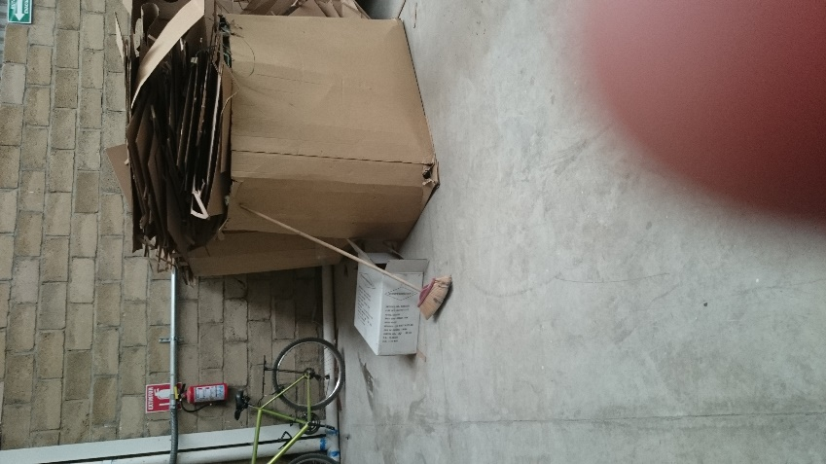
Fuente: Investigación directa.
Se aprecia que separan lo que ya no necesitan de MP, pero no está clasificada de ninguna manera y está en un punto casi a desbordar el contenedor. Se aprecia desorden en el área.

Imagen No.3 Zona D Pegado al Muro Norte
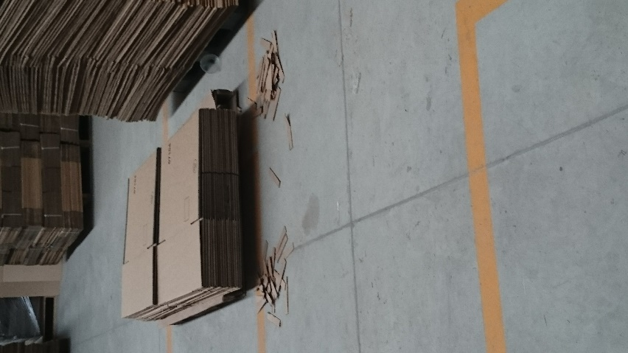
Fuente: Investigación Directa.
Se observa que hay basura o restos de desbardado en el piso, genera basura en el área de trabajo, no se tiene a la vista el número de empaque por pieza.
Imagen No.4 Zona F pegado al muro Este.
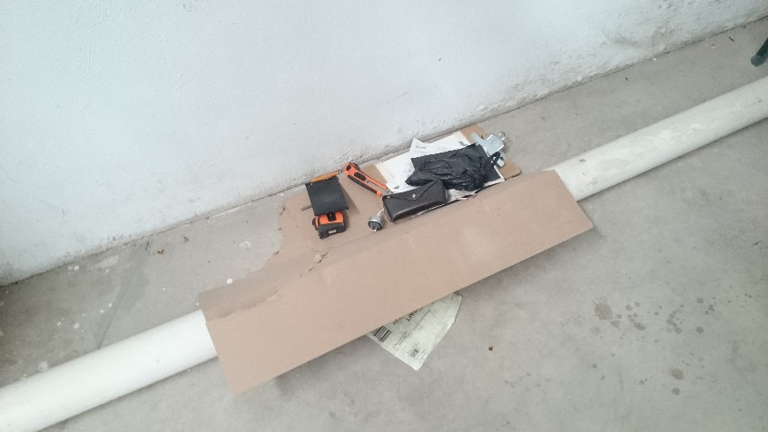
Fuente: Investigación Directa.
Herramientas mal colocadas, en desorden, al mismo tiempo que son materiales necesarios para el ajuste de máquinas de producción en serie y herramental como lentes.
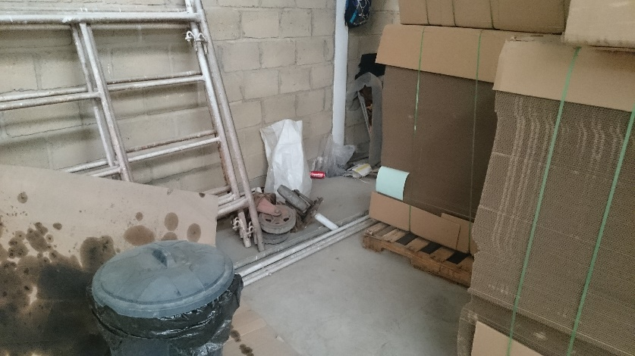
imagen No.5 Zona A Esquina Sur-Este.

Fuente: Investigación Directa.
En la zona A se nota el desorden de materiales y no hay clasificación de desperdicios, hay andenes, ruedas, bote de basura, cartón con el que evitan que el piso se ensucie con el aceite del camión y es el área en donde se recibe la MP.

Imagen No.6 Zona E En el Centro de la planta.
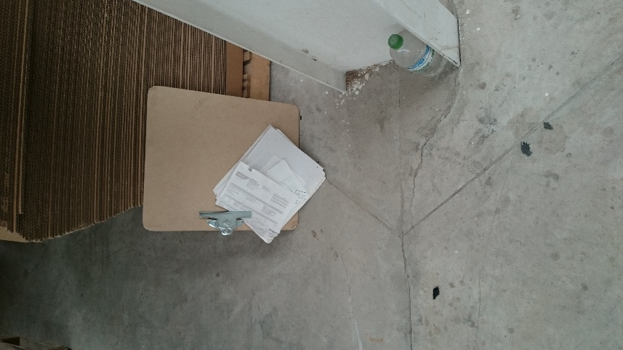
Fuente: Investigación directa.
Controles de producción y herramientas visuales para la producción desactualizadas y fuera del alcance de la vista de los trabajadores, en malas condiciones Visuales.

Imagen No.7 Zona G
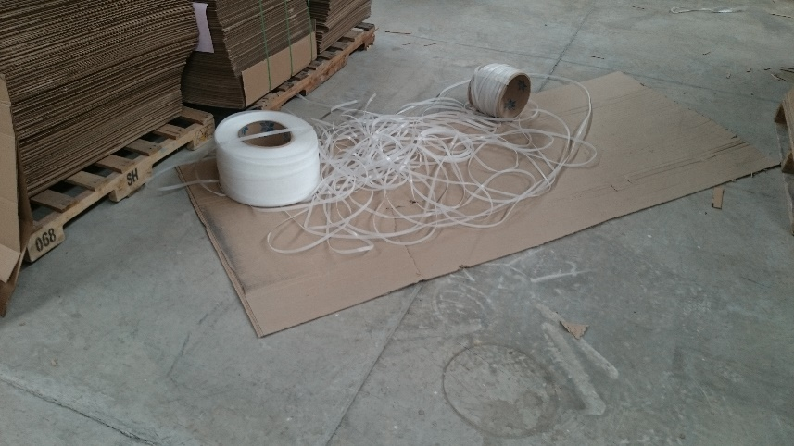
Fuente: Investigación Directa.
Área de Flejado, la cinta para flejar está tirada, no se cuenta con apoyos visuales para su utilización, no hay límite de altura de entarimado.
Imagen No.8 Zona D
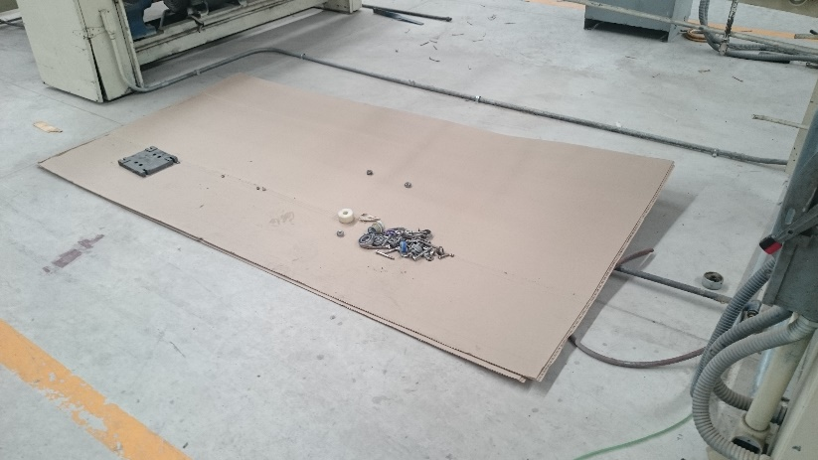
Fuente: Investigación Directa.
Partes de la máquina tiradas en el piso mientras realizan ajustes, no hay una mesa de trabajo especial para las piezas de la máquina, para poder clasificarlas y ayuda visual como pokayokes para no perder ningún tornillo o tuerca.

Imagen No.9 Zona D
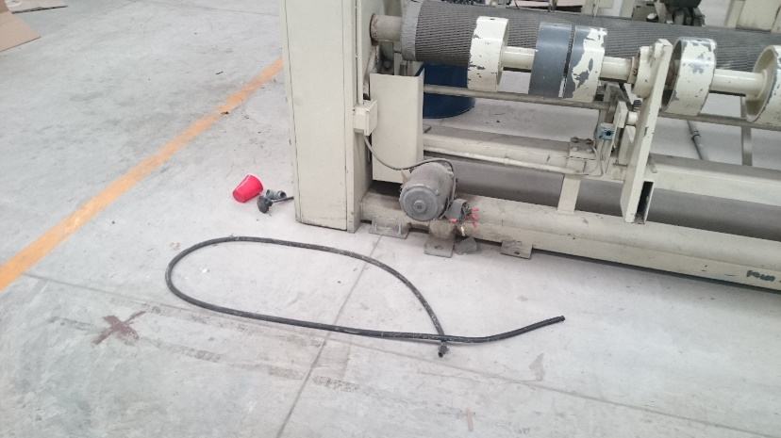
Fuente: Investigación Directa.
Hay basura y desperdicios de refacciones que ya no se van a utilizar cerca de la máquina, además el vaso donde tomó agua el ajustador mientras realizaba su labor.
Imagen No.10 Zona D
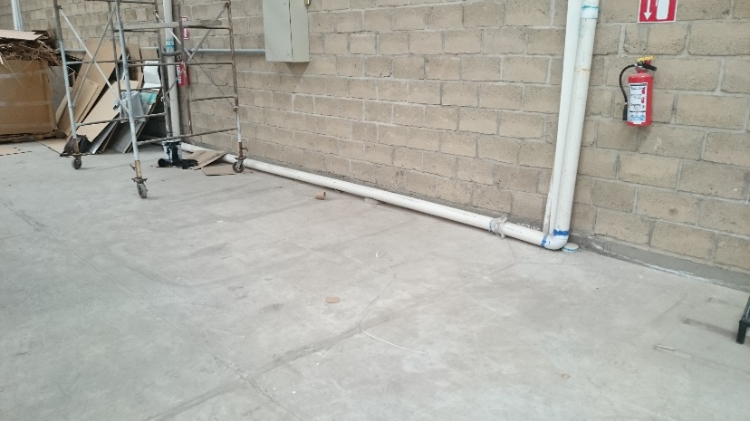
Fuente: Investigación Directa.
Desperdicios sin clasificar y sin un orden aparente, además de que cuentan con un andén ya que no hay dónde acomodarlo.

Imagen No.11 Zona F
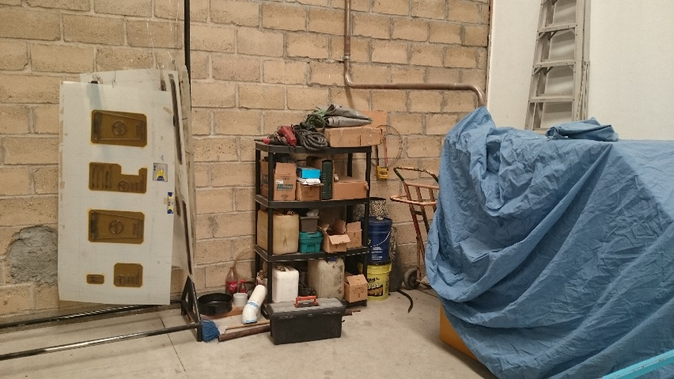
Fuente: Investigación Directa.
Micas para la imprenta se encuentran sin clasificar y se encuentran colgadas sin ayuda visual para identificarlas rápido, esto aumenta mucho el tiempo de Change Over. Los materiales para ajuste de las máquinas y la tinta se encuentran sin un orden y sin clasificar fácilmente con ayudas visuales.
Imagen No.12 Zona F
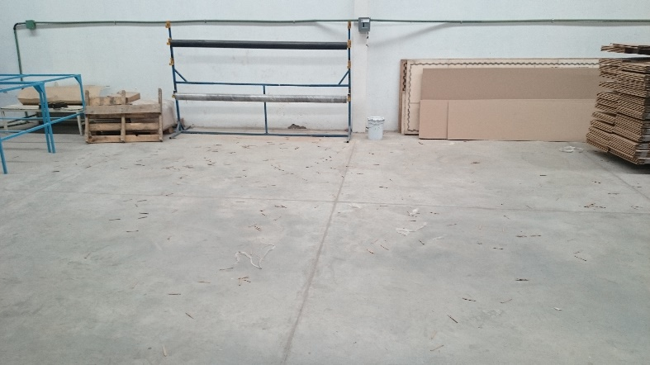
Fuente: Investigación Directa.
El rack de Troqueles se encuentra vacío, ya que se trató de implementar un orden, pero como no se mantuvo por la misma cultura de trabajo, los troqueles se encuentran la mayor parte del tiempo en el piso y sin una ayuda visual para su cambio ágil.

Imagen No.13 Zona A
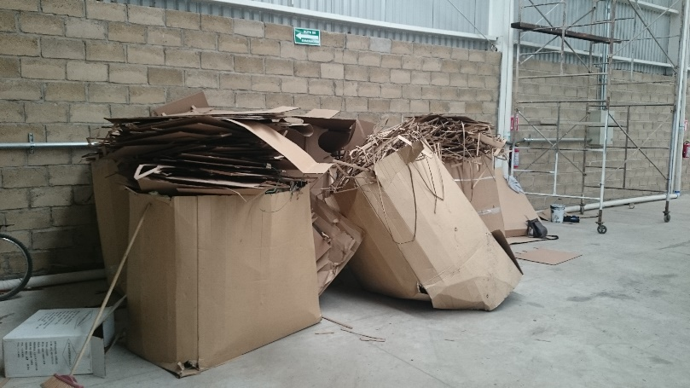
Fuente: Investigación Directa.
De nuevo en la zona A, los desperdicios no se clasifican ni se desechan de una manera en la que no se haga pesado su transporte y se rieguen con el paso del tiempo.
Imagen No.14 Zona A

Fuente: Investigación Directa.
Se nota suciedad en esta área, así mismo las pertenencias personales de los trabajadores se encuentran colgadas en las tuberías, en vez de estar en los lockers que se les han proporcionado, existe basura y elementos innecesarios.

Propuesta Análisis del costo de la limpieza

Se tomó en cuenta los insumos iniciales, los de mantenimiento de equipo y todos los recursos necesarios para realizar una limpieza en las diferentes áreas de trabajo, comedor, baños y administrativas. Por lo que el análisis nos arrojó un gasto mensual de $6440.06 y uno anual de $77280.8 pesos.
Gasto que se genera ya que no se ve reflejado en la empresa según las conclusiones de las 5S´s. Por otra parte el realizar este mantenimiento con los trabajadores y demás responsables, conlleva a no desperdiciar esta cantidad de dinero anual y a conservar un 100% de la cartera de clientes al momento de que realicen una auditoría.

Tabla No.5 Costo total Limpieza
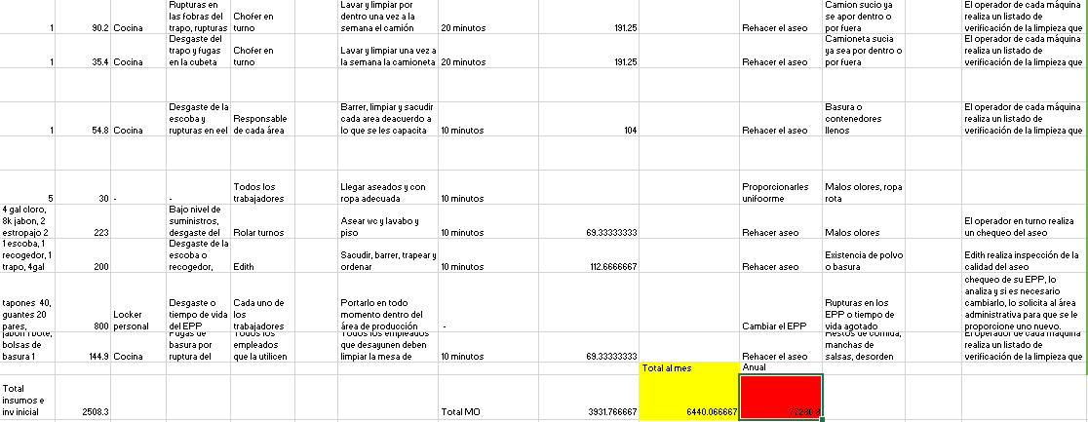
Fuente: Investigación Directa.

SMED

El SMED es un acrónimo en lengua inglesa Single Minute Exchange of Die, que significa cambio de troqueles en menos de diez minutos. El SMED se desarrolló originalmente para mejorar los cambios de troquel de las prensas, pero sus principios y metodología se aplican a las preparaciones de toda clase de máquinas.

El tiempo de cambio de una serie u orden de fabricación comienza cuando se acaba la última pieza de una serie y termina cuando se obtiene una pieza libre de defectos de la siguiente serie.

Dentro de este periodo, las operaciones que se realizan con la máquina parada se denominan internas y aquellas que se realizan mientras la máquina produce piezas buenas se denominan externas. Será más fácil recordarlo en términos de la siguiente ecuación:

Tiempo de preparación = tiempo de preparación interna + tiempo de preparación externa

Situación Actual de SMED en la Empresa

Esta recolección de datos se llevó acabo en la impresora, tomando en cuenta desde que empiezan los operarios a trabajar, hasta que sale la primera pieza buena del lote de producción.
Las actividades internas en la máquina son abundantes, ya que tienen que parar la máquina para realizarlas, el objetivo de este análisis es identificar aquellas que puedan ser convertidas en externas para que la máquina dure el menor tiempo posible parada por ajustes, de esta manera producir y evitar demoras.
Tabla No. 6 Actividades internas y externas
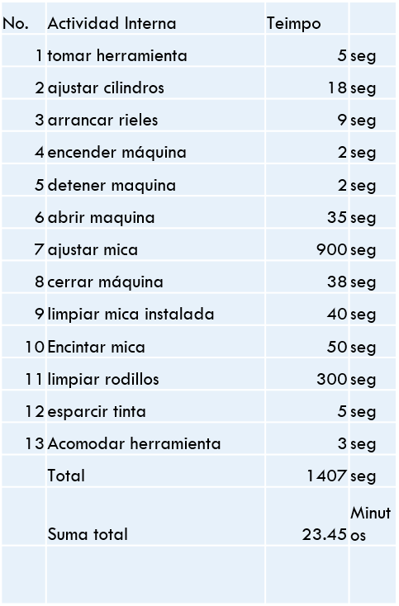
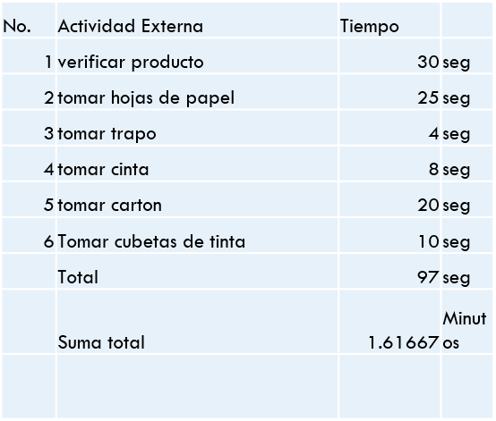

Fuente: Investigación Directa.

Propuesta
SMED
Parte de estas Propuestas ya las realizó la empresa, debido a esto en la continuación del PAP se volverá a hacer el análisis de esa herramienta para concluir si arrojaron buenos o malos resultados.

VSM

VSM es una técnica gráfica que permite visualizar todo un proceso, permite detallar y entender completamente el flujo tanto de información como de materiales necesarios para que un producto o servicio llegue al cliente, con esta técnica se identifican las actividades que no agregan valor al proceso para posteriormente iniciar las actividades necesarias para eliminarlas, VSM es una de las técnicas más utilizadas para establecer planes de mejora siendo muy precisa debido a que enfoca las mejoras en el punto del proceso del cual se obtienen los mejores resultados.

MOST

Ésta se utiliza, básicamente, cuando se quiere saber el tiempo requerido para cumplir el pla­neamiento, determinar la calidad de la ejecución, y establecer los costos. Esa información muestra lo que pasó exactamente y se puede usar para pronosticar si las condiciones y los procesos originales serán repetidos exactamente y las ac­ciones que van a ser ejecutadas serán exactamente como aquellas sobre las cuales se basan los datos históricos. Cuando el trabajo se hace bajo estas condiciones, los datos históricos funcionan bien.
Con esta técnica se utilizan tres tipos de secuencias de actividad que son fundamentales para medir el trabajo manual
Cálculos con MOST
Con esta herramienta se calculó las distancias recorridas por las personas para poder mover los materiales de una estación a otra, tomando en cuenta las cargas de peso y las alturas de los mismos. Esta herramienta nos ayuda a darnos cuenta que los traslados entre estaciones son bastantes en metros, por lo que conviene acomodarlos estratégicamente cerca de las estaciones de trabajo cuando se descarguen del camión para que empiecen a ser transformados por el procesos que requiera. Realizando de esta manera menores recorridos y disminuyendo el tiempo obtenido actualmente.

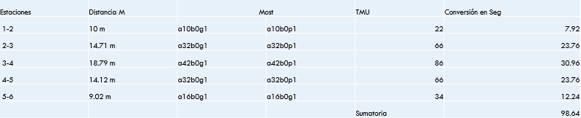
Tabla No 7 Medición de MOST

Fuente: Investigación Directa.

REFA
La metodología REFA comprende las nociones centrales tradicionales y continuamente actualizadas de REFA. Los principales métodos están orientados a la optimización de procesos, la determinación de datos así como la evaluación de los mismos con la información otorgada por la empresa. Cada uno de los métodos especializados no son utilizados de una manera aislada, sino que se complementan uno con otros. Con la utilización de los métodos y herramientas de la metodología REFA es posible conformar de una manera sistemática y completa los procesos de trabajo, lo que permite que todas las cadenas de valor agregado sean analizadas y optimizadas en una organización,

La característica más destacada de la metodología REFA es que es totalmente neutral en las políticas de sueldos y salarios. Es una metodología abierta que aprueba las leyes propias de cada país, tanto empresariales como sindicales.

VSM Actual de Productos de Bajo Volumen

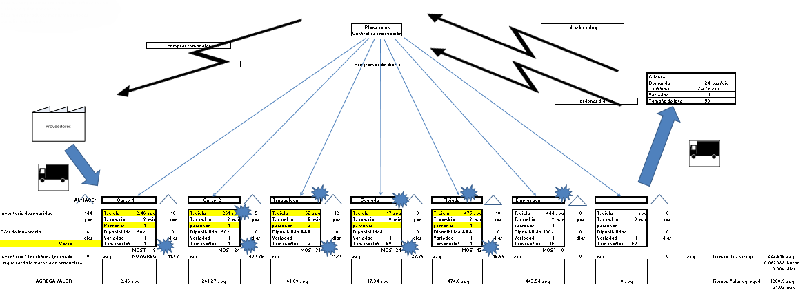
Fuente: Investigación Directa.
Se observa que los puntos de oportunidad se encuentran en el flujo de procesos, están muy por arriba del takt time, como se puede observar en la siguiente Tabla.
Tabla No.8 Gráfica VSM actual

Fuente: Investigación Directa.

Dentro de las áreas de oportunidad se puede destacar las siguientes mejoras:
- Reducir CO con ayuda de SMED
- Disminuir en un 50% los TC de cortes y balancear la carga de trabajo de ambos
- Disminuir en un 50% el TC de troquelado aumentando la disponibilidad de la máquina a su 100%
- Disminuir en un 50% el TC de Flejado con dos operadores en vez de uno realizando la operación
- Disminuir en un 50% el TC de Emplayado con dos operadores en vez de uno realizando la operación
- Disminuir a la mitad los tiempos MOST acomodando de manera estratégica la MP para aminorar cargas y distancias al momento de realizar la logística de descarga del proveedor

VSM Estado Futuro

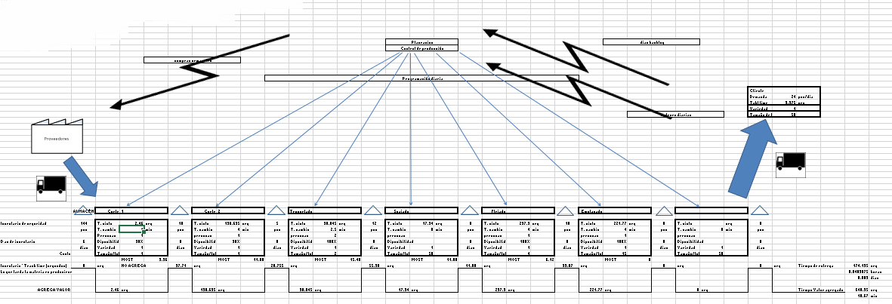
Fuente: Investigación Directa.

Estado Futuro
Tabla No.9 Beneficios Estado Futuro
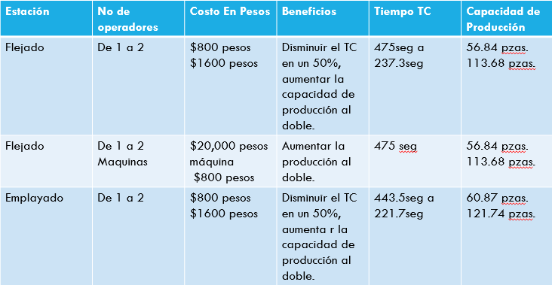
Fuente: Investigación Directa.
Se observa que en la tabla se desglosa el costo de las mejoras para las áreas de oportunidad de la empresa, incluyendo los beneficios, el aumento de costo, pero también el poder balancear los procesos para una mayor productividad.
Como una segunda alternativa propuesta por el dueño de la empresa se le cotizó una segunda máquina de Flejado, con el tiempo de ciclo actual y si se llegara necesitar reducir el tiempo de ciclo solo se le añade de un operario a dos y el coso se eleva de $800 a $1600 pesos más, dando un total de $21600 pesos.

Gráfica futura Takt time vs Procesos Productivos

Tabla No.10 Gráfica VSM Futuro
Fuente: Investigación Directa.
Se observa una gráfica balanceada, con las cargas de trabajo distribuidas.

MEGESTEC

Metodología para la gestión de la innovación y la tecnología. Es la La propuesta metodológica para desarrollar una auditoría tecnológica que le permita a las empresas identificar y evaluar las capacidades tecnológicas y los métodos de gestión que utiliza en el desarrollo e integración de sus actividades medulares, para determinar el grado en que contribuyen el logro de ventajas competitivas y trazar las líneas para el cambio tecnológico pertinente.

Análisis del Clima Organizacional

Esta herramienta nos arroja resultados de acuerdo a encuestas realizadas a los trabajadores. De cuestiones generales y de innovación como se muestra en la siguiente Tabla.
Tabla No.11 Resultados MEGESTEC
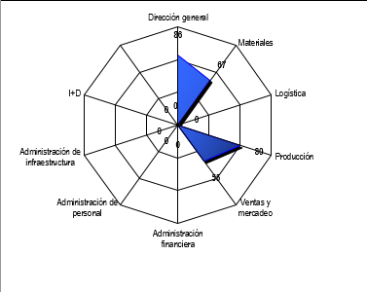
Fuente: Investigación Directa.

En el área de producción se cuenta con buenas relaciones interpersonales, disposición de aprender y de cambiar.
En Dirección general, nos arroja que de igual manera lleva una buena relación con sus subordinados, ya que es uno de los pilares para que la empresa tenga un clima organizacional bueno.
Con base en las gráficas se observa que se tienen áreas de oportunidad con los trabajadores, siendo la principal el apoyo con un 44.11% que falta para llegar al Ideal. Seguido de la presión de trabajo con un 41.52% y por ultimo de los más relevantes tenemos la claridad con un 35.33%.
Esta herramienta nos da un estado actual de cómo se sienten los subordinados laborando en la empresa, mostrando áreas de oportunidad y cuáles son las que hay que tomar en cuenta primordialmente.
Tabla No.12 Resultados de MEGESTEC y Áreas de Oportunidad
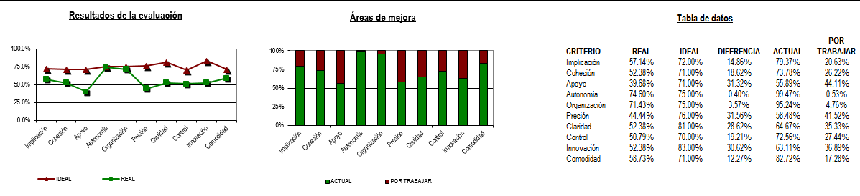
Fuente: Investigación Directa.

Propuesta
MEGESTEC

- Trabajar en apoyo y claridad, de manera que la presión que siente la gente disminuya.
- Trabajar reuniones semanales y diarias de 5 minutos con los empleados, para saber las necesidades y la situación de los empleados al día.
- Capacitar a los encargados de las áreas de producción.
- Volver a aplicar encuestas de clima organizacional a los dos meses de trabajo, para medir el cambio.

Conclusión de los Análisis

- Se tienen muchas áreas de oportunidad por trabajar en cada una de las secciones de las 5s´s. No se le ha dado seguimiento a dicha herramienta ni mantenimiento a la cultura organizacional.
- El análisis de costos de limpieza nos arrojó un gasto mensual de $6440.06 y uno anual de $77280.8 pesos.
- Mediante MOST, los traslados entre estaciones son bastantes en metros, por lo que conviene acomodarlos estratégicamente cerca de las estaciones de trabajo cuando se descarguen del camión para que empiecen a ser transformados por el proceso que requiera.
- Se observa en el vsm que los puntos de oportunidad se encuentran en el flujo de procesos, están muy por arriba del takt time.
- Trabajar en apoyo y claridad, de manera que la presión que siente la gente disminuya.

Aprendizajes personales
- Adentrarme en el rubro mas a profundidad de lo que es el proceso de transformación del cartón corrugado.
- Hacer un análisis completo de lo que es una empresa sin estándares de producción.
- Pensar en propuestas viables para ayudar a la empresa y a los trabajadores para tener un clima organizacional bueno.
- Hacer un análisis en firme de una empresa mediante un VSM.
- Las pymes son organizaciones que tienen que luchas demasiado por un puesto en el mercado y más si se encuentran en un océano rojo, por lo que necesitan apoyo ya sea con ideas innovadoras o herramientas que reflejen resultados en sus capacidades de producción y cultura organizacional para que logren no solo sobrevivir más de dieciocho meses, si no que perduren aún más.
- La experiencia del PAP ayudó a cambiar mi perspectiva de la ingeniería industrial, de manera que no sólo hay que trabajar para mantener unos estándares, sino que, se debe de empezar desde las bases y crear culturas organizacionales con las personas, con los directivos para que trabajen como una maquina bien afinada, para lograr la permanencia en el mercado actual, así como las metas de producción y estándares de calidad necesarios.
- De este proyecto, repetiría el análisis de clima organizacional, debido a que maneja una alta rotación de personal, de esta forma tendría resultados más actuales para analizar. Por otra parte, los resultados de los refas y del Vsm nos dieron acorde a los cuellos de botella que posee ahorita la empresa, por lo que no lo volvería a hacer, si no que empezaría ya de lleno a atacar los puntos críticos y de cultura de trabajo que tiene la empresa, ya que una vez hecho esto, tanto la productividad como la certeza en la entrega se garantizarían a los clientes.

Anexo 1
Tabla 2. Análisis de Productos Por Familias.
Procesos
Productos | Corte | Marcado | Ranura | Laminado | Suaje | Desbarde | Ensamble | Pegado | Grapado | Serigrafía | Flexografía | Offset | Aplicación AE | Empaque | Externo | Otros
Caja martex 6t MB | 1 | 0 | 0 | 0 | 1 | 1 | 0 | 1 | 0 | 0 | 1 | 0 | 0 | 1 | 0 | 0
Caja 1 Base | 1 | 1 | 1 | 0 | 0 | 0 | 0 | 0 | 1 | 0 | 0 | 0 | 0 | 1 | 0 | 0
Caja 1 Tapa | 1 | 1 | 1 | 0 | 0 | 0 | 0 | 0 | 1 | 0 | 0 | 0 | 0 | 1 | 0 | 0
Caja K Base | 1 | 1 | 1 | 0 | 0 | 0 | 0 | 0 | 1 | 0 | 0 | 0 | 0 | 1 | 0 | 0
Caja K Tapa | 1 | 1 | 1 | 0 | 0 | 0 | 0 | 0 | 1 | 0 | 0 | 0 | 0 | 1 | 0 | 0
Caja M Base | 1 | 1 | 1 | 0 | 0 | 0 | 0 | 0 | 1 | 0 | 0 | 0 | 0 | 1 | 0 | 0
Caja M Tapa | 1 | 1 | 1 | 0 | 0 | 0 | 0 | 0 | 1 | 0 | 0 | 0 | 0 | 1 | 0 | 0
Caja Q Base | 1 | 1 | 1 | 0 | 0 | 0 | 0 | 0 | 1 | 0 | 0 | 0 | 0 | 1 | 0 | 0
Caja Q Tapa | 1 | 1 | 1 | 0 | 0 | 0 | 0 | 0 | 1 | 0 | 0 | 0 | 0 | 1 | 0 | 0
Caja Hilamex | 1 | 0 | 0 | 0 | 1 | 1 | 0 | 1 | 0 | 1 | 0 | 0 | 0 | 1 | 0 | 0
Tapa Hilamex | 1 | 0 | 0 | 0 | 1 | 1 | 0 | 1 | 0 | 0 | 0 | 0 | 0 | 1 | 0 | 0
Separador Hilamex | 1 | 0 | 0 | 0 | 0 | 0 | 0 | 0 | 0 | 0 | 0 | 0 | 0 | 1 | 0 | 0
Separador Hilamex | 1 | 0 | 0 | 0 | 0 | 0 | 0 | 0 | 0 | 0 | 0 | 0 | 0 | 1 | 0 | 0
Opko Healt | 0 | 1 | 1 | 0 | 0 | 0 | 0 | 1 | 0 | 0 | 1 | 0 | 0 | 1 | 0 | 0
Caja Walmart | 1 | 0 | 0 | 0 | 1 | 1 | 0 | 1 | 0 | 0 | 1 | 0 | 0 | 1 | 0 | 0
Caja 15 | 1 | 0 | 0 | 0 | 1 | 1 | 0 | 0 | 0 | 0 | 0 | 0 | 0 | 1 | 0 | 0
Caja 16 | 1 | 0 | 0 | 0 | 1 | 1 | 0 | 0 | 0 | 0 | 0 | 0 | 0 | 1 | 0 | 0
hsc949x783x550 | 1 | 1 | 1 | 0 | 0 | 0 | 0 | 1 | 1 | 0 | 0 | 0 | 0 | 1 | 0 | 0
Banda 949x783x550 | 1 | 1 | 0 | 0 | 0 | 0 | 0 | 1 | 0 | 0 | 0 | 0 | 0 | 1 | 0 | 0
Tapa 949x783x550 | 1 | 1 | 0 | 0 | 0 | 0 | 0 | 0 | 0 | 0 | 0 | 0 | 0 | 1 | 0 | 0
Fuente: Investigación Directa.

http://www.mundocorrugador.com/el-buen-momento-para-el-carton-corrugado-y-los-empaques-en-mexico/
http://www.manufactura.mx/industria/2013/06/18/sector-empaque-invierte-en-mexico
CNNExpansión 2009
http://www.leansolutions.co/conceptos/lean-manufacturing/
: http://www.ingenieriaindustrialonline.com/herramientas-para-el-ingeniero-industrial/producci%C3%B3n/t%C3%A9cnica-smed-cambio-de-matriz-en-un-solo-minuto/
http://www.leansolutions.co/conceptos/vsm/
http://mtmingenieros.com/knowledge/que-es-smed/
http://www.leansolutions.co/conceptos/vsm/
http://ingenieriaylean.blogspot.mx/p/blog-page.html
http://www.ciu.com.uy/innovaportal/v/32046/15/innova.front/que_es_refa.html
http://miirte.iteso.mx/

